乌鸡一般喂什么，乌鸡饲料营养标准

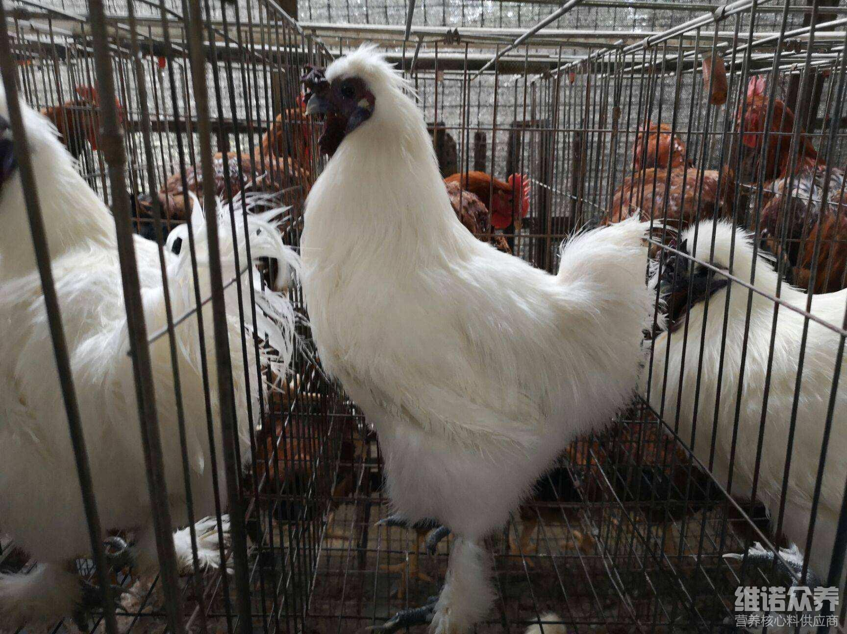
在乌鸡养殖过程中，饲养饲料管理是养殖的关键，同时，乌鸡饲料的配比直接影响着乌鸡的生长速度，所以，在配制乌鸡的饲料日粮时，要合理地配比才能达到营养均衡，增加食欲性能，提高饲料转化率，增肥增长快，满足各种营养吸收率，使其生长速度快，同时，补充足够的维生素吸取，优质的乌鸡饲料是养殖的关键之一。下面我们一起来学习乌鸡的饲料配方吧！
一、乌鸡饲料自配料：
1.玉米54.13%，高梁7%，大麦15%，豆粕15%，树叶粉6%，骨粉2.2%，食盐0.37%，维诺鸡用多维0.1%，维诺霉清多矿0.1%，维诺复合益生菌0.1%。
2.黄玉米52%，小麦粉6%，谷粉6%，麸皮27%，鱼粉5.4%，贝壳粉2%，食盐0.3%，维诺鸡用多维0.1%，维诺霉清多矿0.1%，维诺复合益生菌0.1%。
乌鸡饲料配方
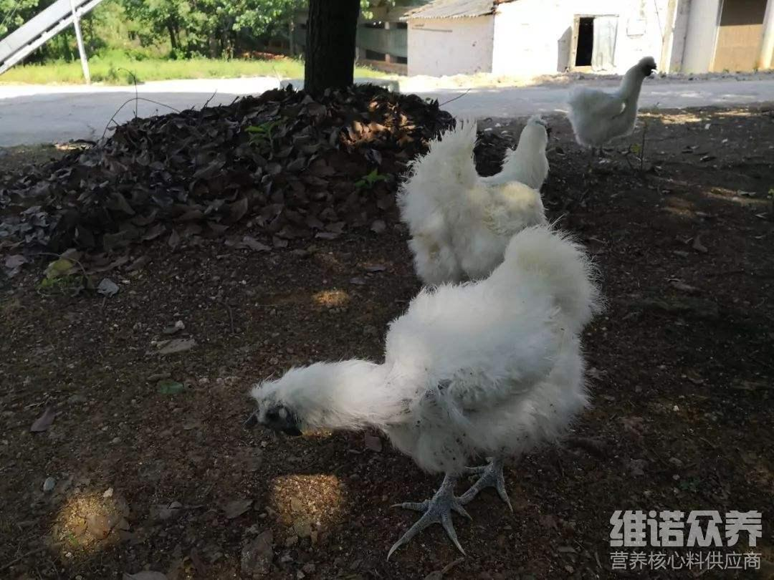
一种竹丝鸡的饲养方法，在竹丝鸡的不同生长阶段采用不同的温度、湿度，根据其生长、生理特点而进行调整的饲料配方，能够提高竹丝鸡的肉品质，增强免疫力，提高鸡群的成活率，缩短饲养周期，提高活重率，霉清多矿补充微量元素和矿物质的营养，促进乌鸡的生长发育，提高抵抗力，增加养殖效益。

